**课程实验**

**姓名： 郝梓淇 实验日期： 年 月 日**

**班号： 学号： 2022110636 成绩：**

**教师签字：**

**实验（二）**

**导航与避障**

1. **实验目的**

本实验的目的通过实现智能车在 2D 和 3D 地图上的导航与避障，掌握全局路径规划算法和局部避障算法。

1. **实验内容**

1.分别打开第一次课构建的地图。

2.将智能车放置地图起始位置，给定一个目标点，使其避开障碍驶向目标点。要求如下：

（1） 分别用 Dijkstra 算法与 A*算法作为全局路径规划算法

（2）分别用 DWA 和 TEB 算法作为局部避障算法

3.比较不同地图下不同全局路径规划算法、不同局部避障算法的导航效果。

4.根据提供的参数配置文件，调整实验参数，比较不同参数下的实验结果。

5.（选做）自己编写一个全局路径规划算法或者局部避障算法替换现有算法，查看导航和避障效果。

1. **实验设备**
2. 能上网的计算机一台
3. Jetbot小车一辆
4. **实验步骤**

1）2D 导航：

本课程提供了已经实现好的导航代码。在上节课 2d 建图的地图保存下来后，将

小车放置在建图时的初始化位置。

（1）运行 navigation.launch：

roslaunch turn_on_wheeltec_robot navigation.launch

（2）虚拟机端运行 rviz：

添加全局代价地图：

点 击 Add ， 选 择 Costmap ， 然 后 点 击 OK 。 在 Topic 字 段 中 选 择

/move_base/global_costmap/costmap。

添加局部代价地图：

点 击 Add ， 选 择 Costmap ， 然 后 点 击 OK 。 在 Topic 字 段 中 选 择

/move_base/local_costmap/costmap。

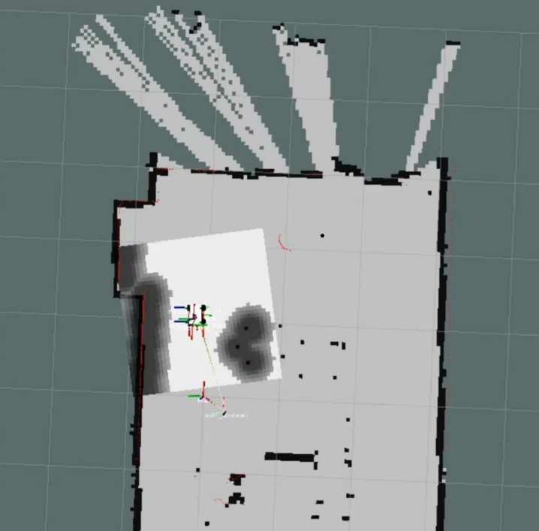

（3）使用 rviz 的 2DNavGoal 功能：

为了让机器人按照指定的路径导航，你可以使用 RViz 的 2D Nav Goal 工具

来发布目标点。在 RViz 的工具栏中，找到并点击 2D Nav Goal 按钮（绿色的箭

头图标）。在地图中点击你想要机器人前往的位置，然后拖动鼠标设置机器人的朝向。松开鼠标，2D Nav Goal 会发布目标位置，机器人会根据当前路径规划器的配置前往该位置。

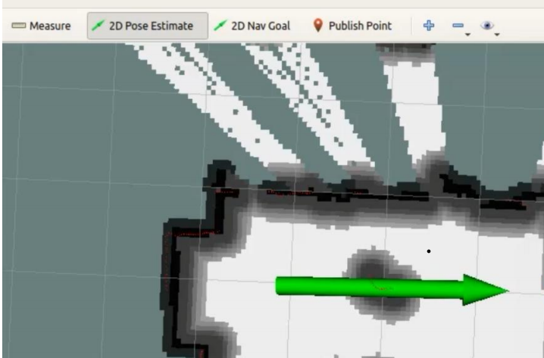

（4）添加路径规划显示：

为了查看机器人规划的路径，可以添加 Path 显示：

点击 Add，选择 Path，点击 OK。

在 Topic 字段中选择 /move_base/TrajectoryPlannerROS/global_plan，便会看

到一条表示机器人全局路径的线。

代码修改

需要修改 base_global_planner_param.yaml 来修改全局路径规划器算法（A*

还是 Dijkstra）

修改 turn_on_wheeltec_robot.launch 设置局部路径规划算法是 dwa 还是

teb 算法。

Dijkstra 算法+TEB 算法

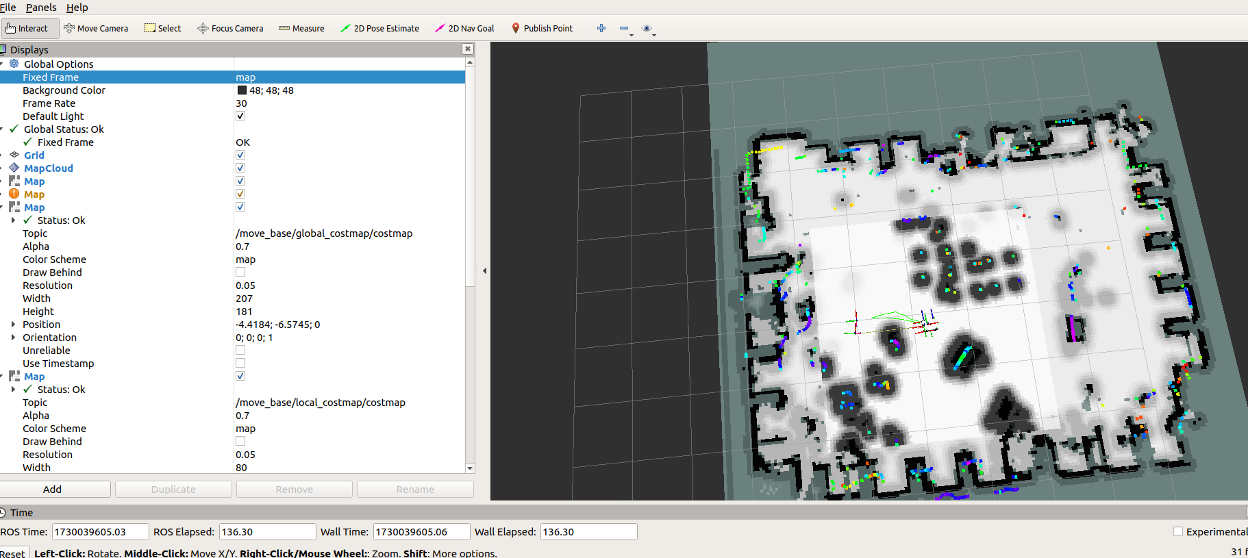

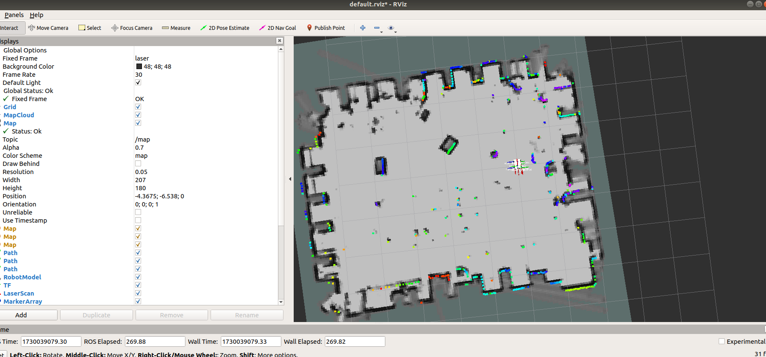

A*算法+TEB 算法

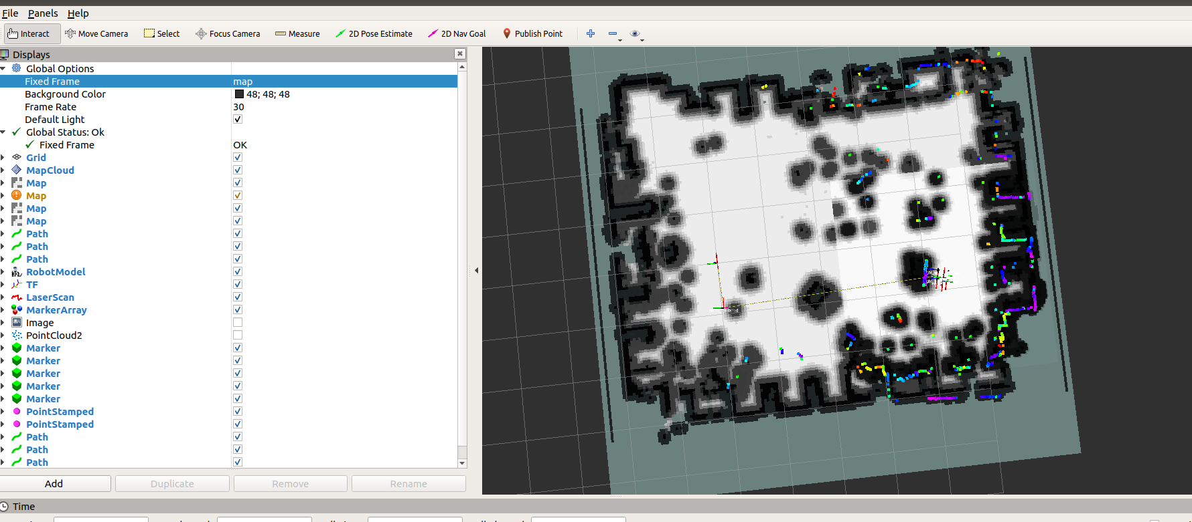

在末端一直转圈，大概3个车身宽度还需要识别较久。

Dijkstra 算法+DWA算法

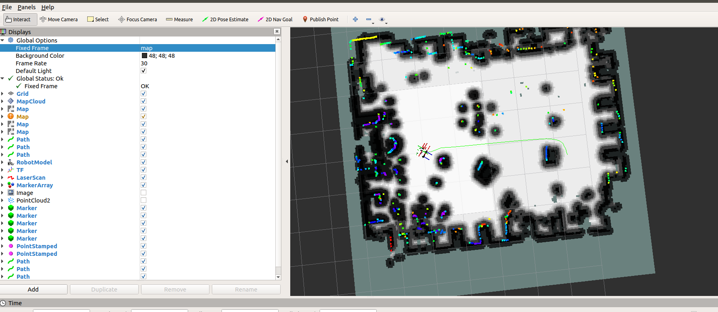

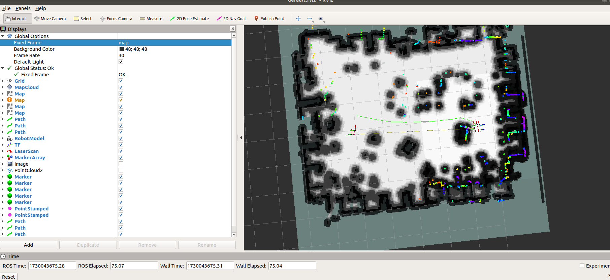

效果相当好

A*算法+DWA 算法

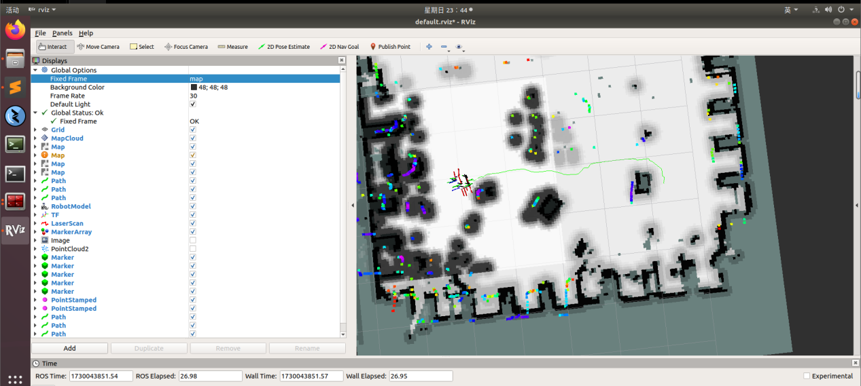

很容易nopath

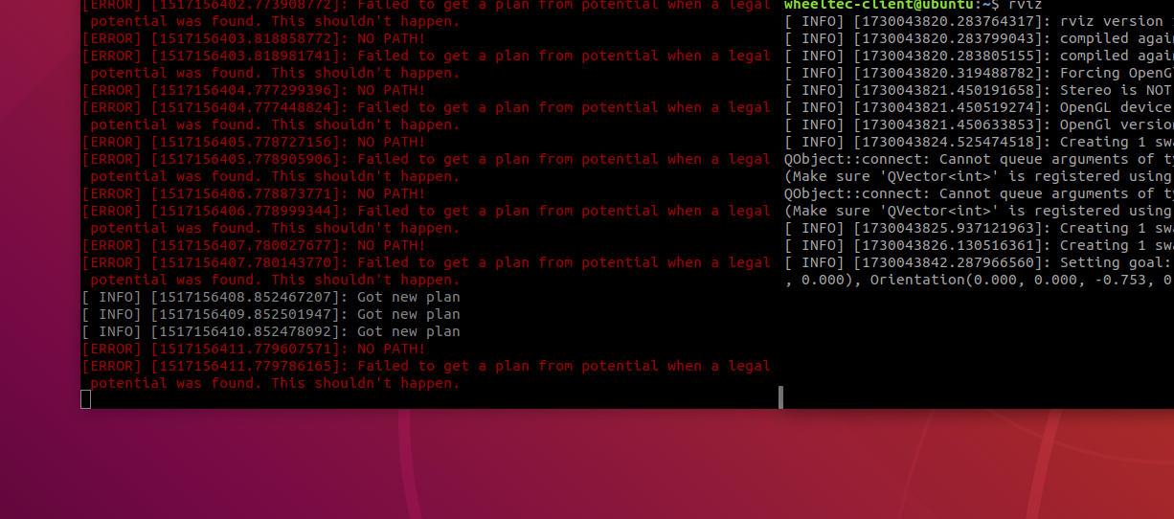

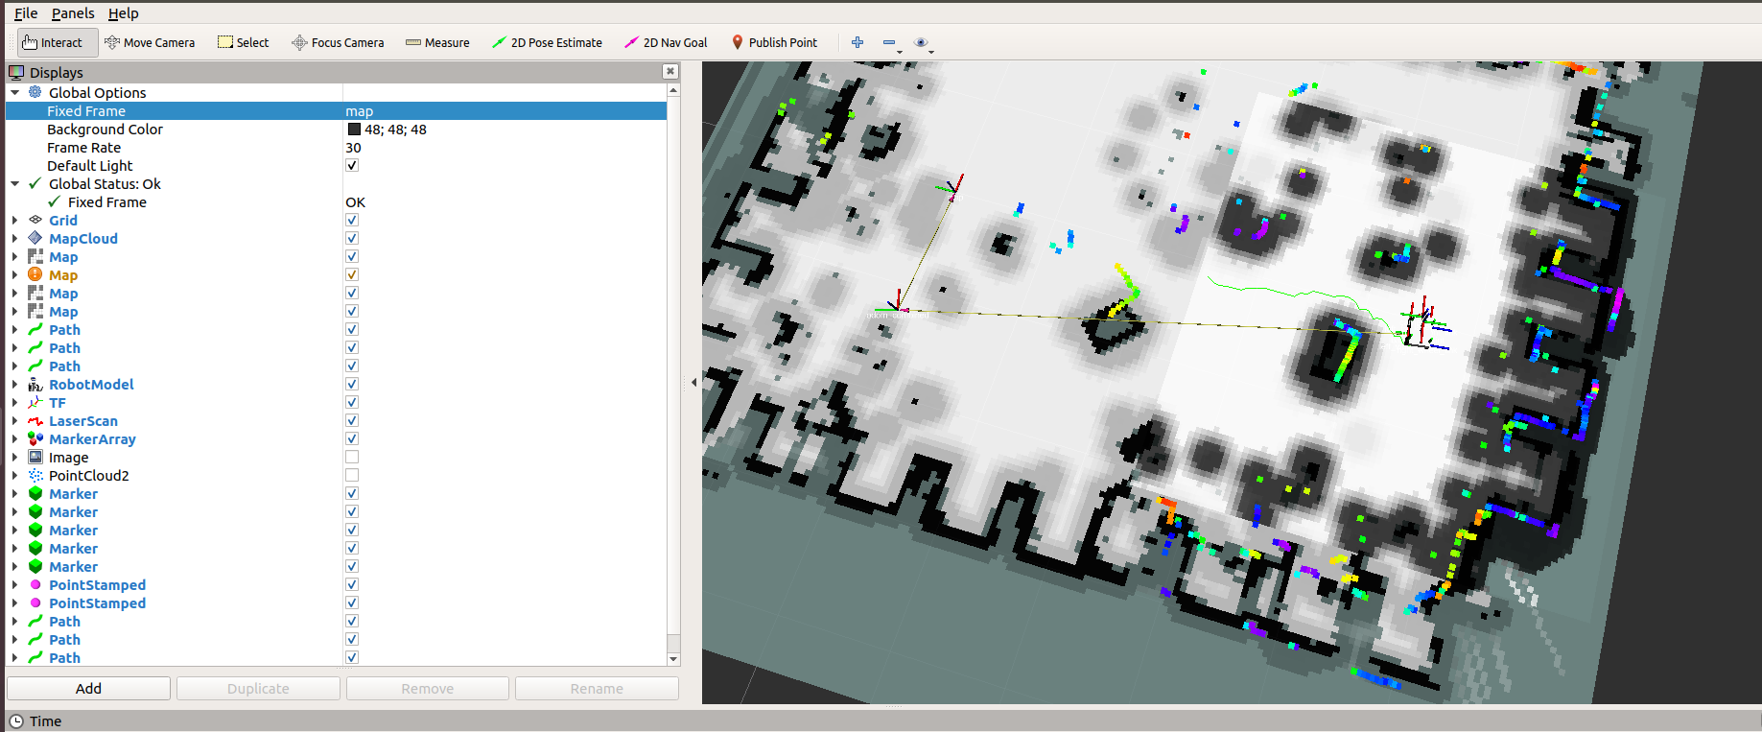

中途出现两次的报错如下：

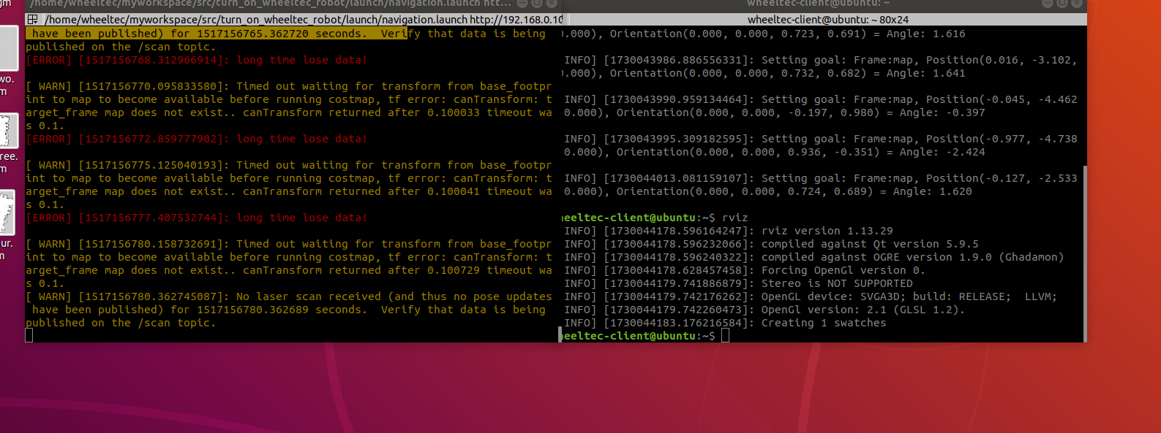

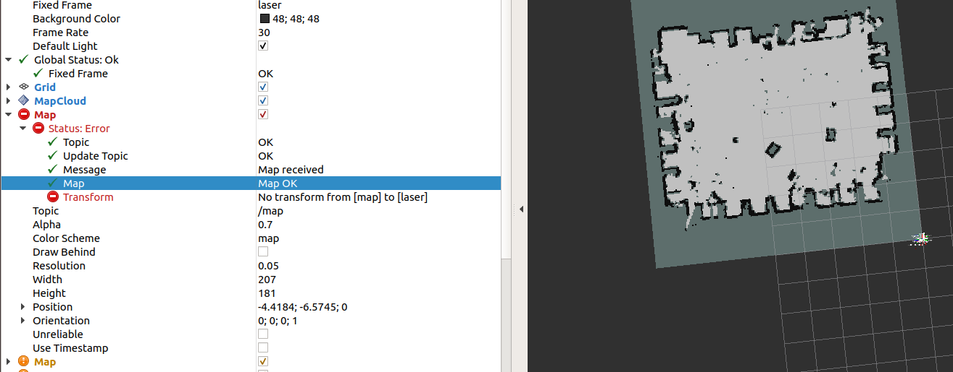

原因：撞车事故，导致传感器漂移，不能正常传输数据。

解决方法：传感器重置，小车重启即可解决。谨慎驾驶。

1. 根据提供的参数配置文件，调整实验参数，比较不同参数下的实验结果

1.params_costmap_car/param_mini_4wd/costmap_car_params.yaml：

cost_scaling_factor：代价地图中的代价值随距离障碍物的增长而下降的比例，此值越高，路径规划会越靠近障碍物。

将代价值从15提高至30

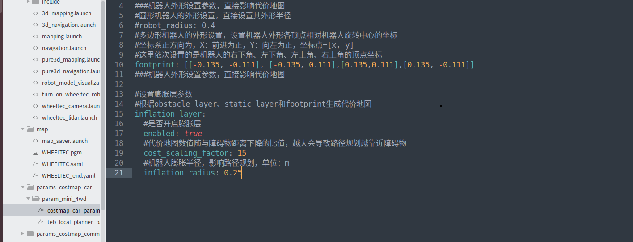

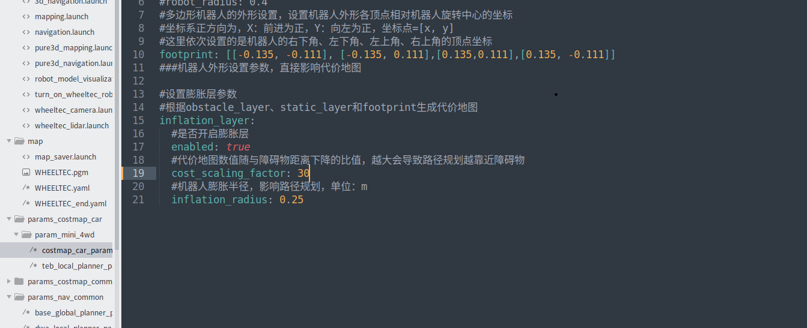

**效果如下：**

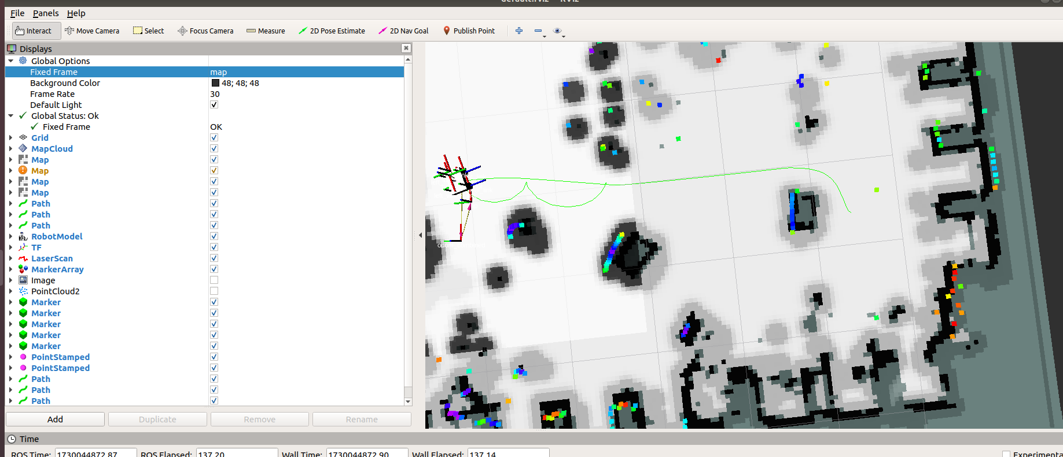

评价：

能够更好的识别并通过障碍物，不再出现距离障碍物过近时无法继续规划路径卡死的问题并且很灵敏的躲车。

2.params_costmap_car/param_mini_4wd/teb_local_planner_params.yaml：

修改机器人运动限制参数，观察机器人在路径跟踪和避障行为中的表现。记录导航路径、速度变化、稳定性和响应时间等；修改外形类型后，运行导航系统，观察和记录机器人在狭窄环境中的通过能力、路径规划精度、避障行为等。

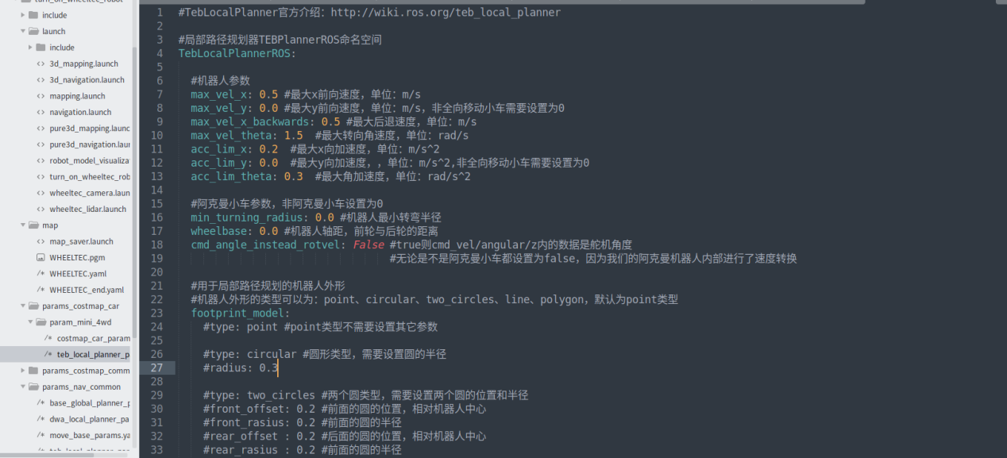

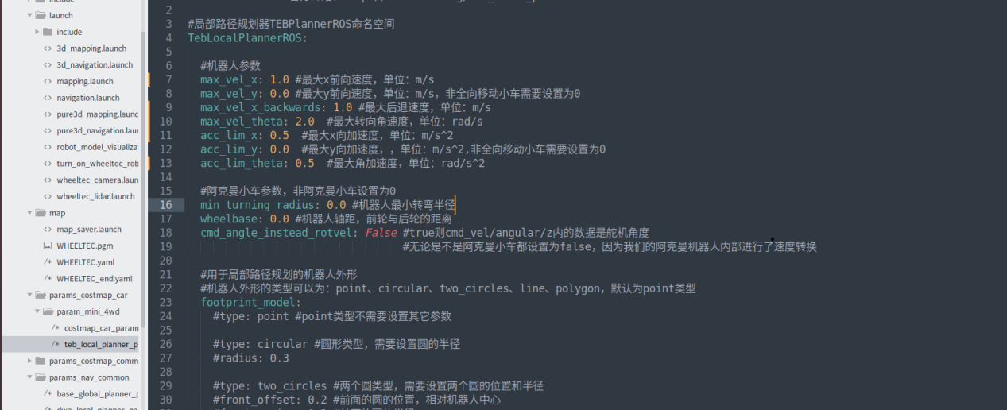

可改变小车运动参数

出现问题：

可能由于小车行进过快，进入建图的障碍物区域，无法继续规划路径卡死

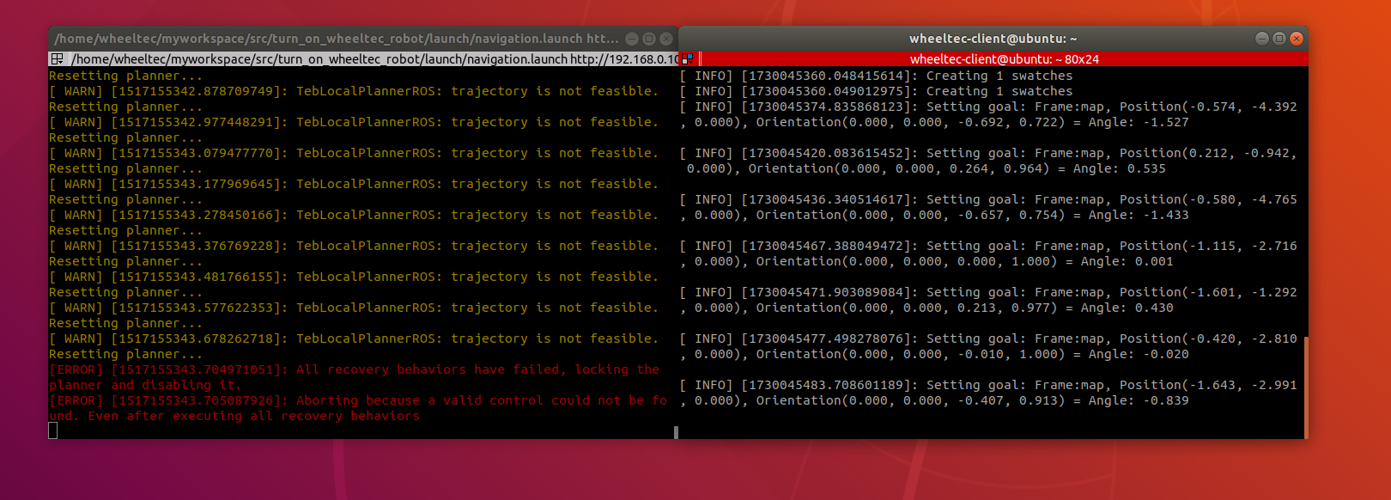

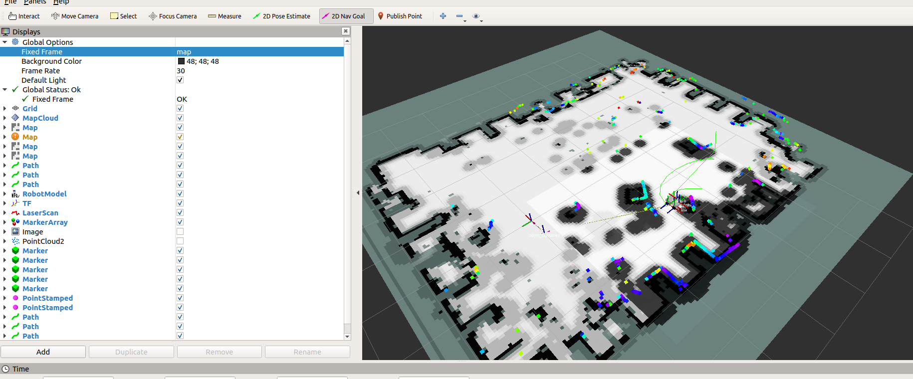

和建图重合后，无法规划路线，需要人工调整位置

3.params_costmap_common/global_costmap_params.yaml：

修改刷新率配置，记录机器人导航路径、避障能力和系统资源消耗情况。

params_costmap_common/local_costmap_params.yaml

修改刷新率配置，记录机器人导航路径、避障能力和系统资源消耗情况。

修改刷新率

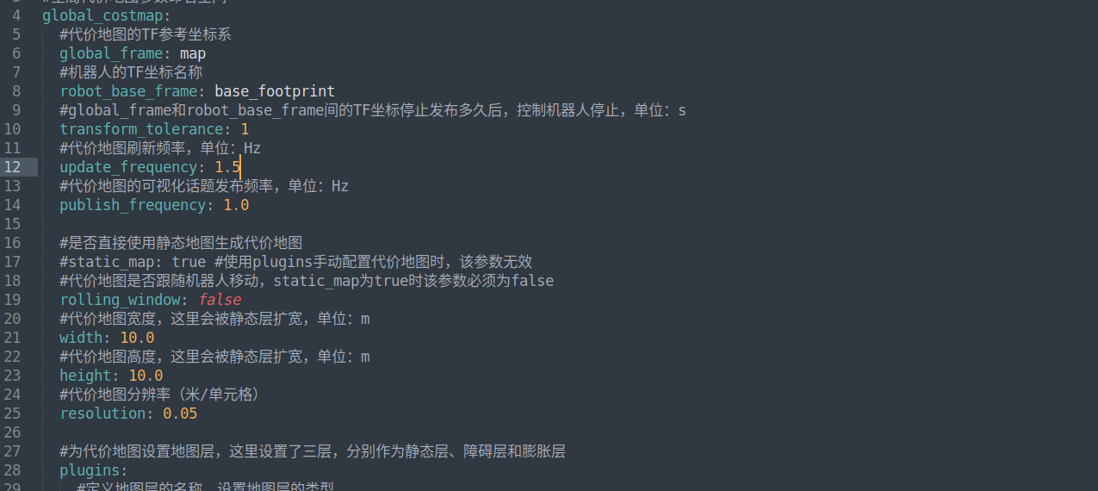

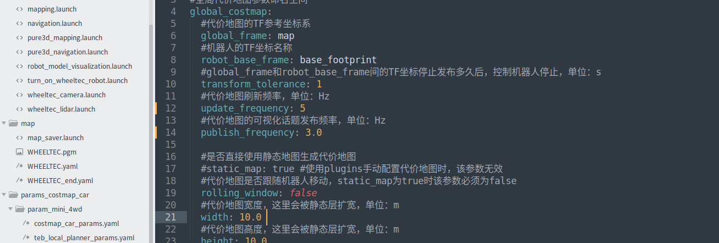

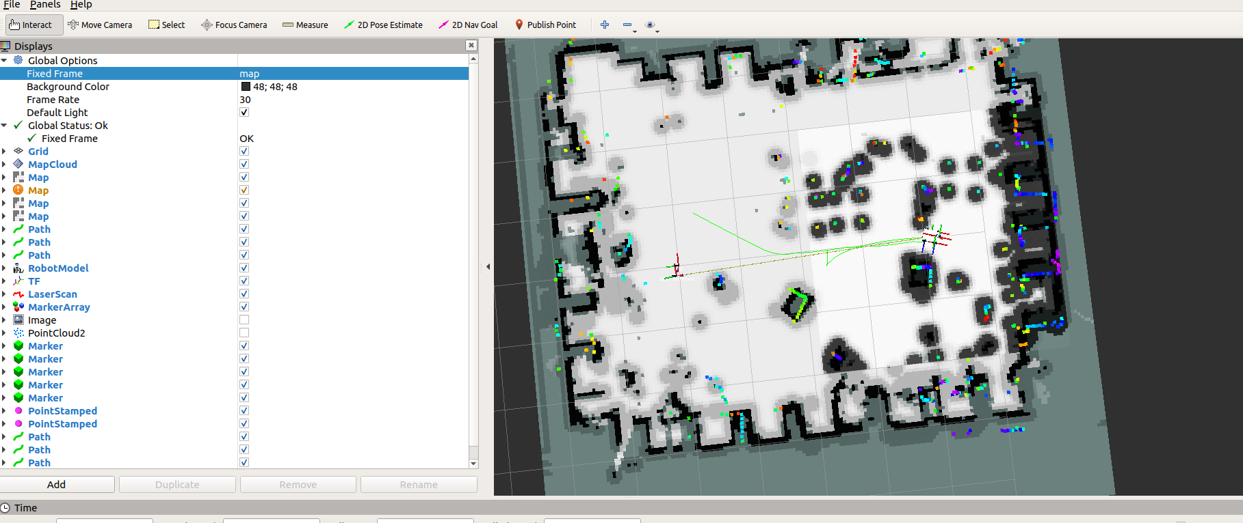

行进精度提高，但运算效率下降，会出现卡顿现象。

1. **总结**

（围绕实验目的和实验内容，谈一谈体会）